**Les principaux préfixes et suffixes**

*Les préfixes et les suffixes servent à former des mots par dérivation. Connaître leur sens permet de mieux comprendre la signification d'un mot.*

**1. Les préfixes**

Les préfixes se placent avant le radical. Voici la liste des principaux préfixes :

**Préfixes permettant de former des antonymes parce qu'ils sont négatifs ou signifient « contraire » :**

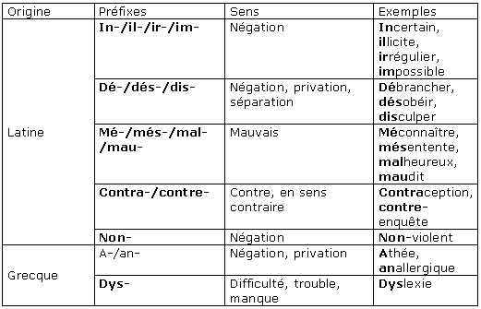

**Préfixes permettant de situer dans l'espace ou le temps :**

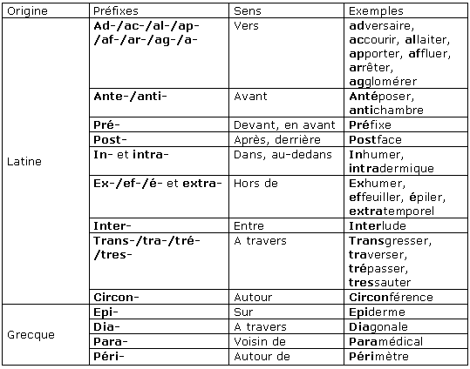

**Préfixes exprimant l'augmentation ou la diminution :**

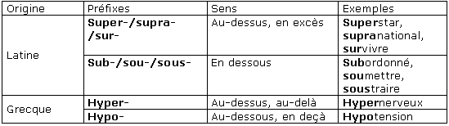

**Préfixes divers :**

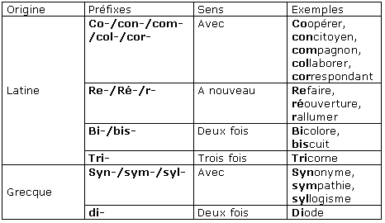

**2. Les suffixes**

Les suffixes se placent après le radical. Il existe des suffixes spécifiques aux classes grammaticales (noms, verbes, adjectifs, adverbes).

Voici la liste de quelques suffixes :

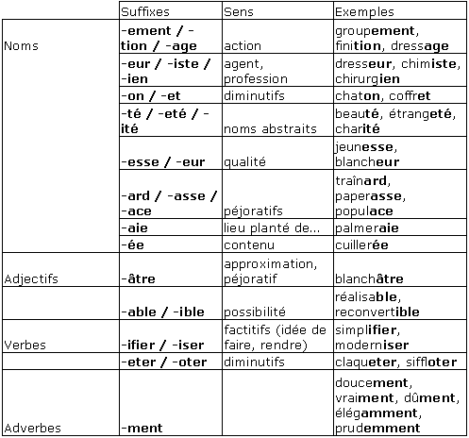

**L'essentiel**

Les préfixes se placent avant le radical, ils ne changent pas la nature du mot mais en changent le sens. Ils peuvent exprimer le contraire : **in**-, **dé**-, **mé**-, **a-**.  
– Ils situent dans l'espace ou le temps : **in**-, **épi**-, **ex**-, **pré**-, **anté**-, **post**-, **circon**-, **péri**-, **ad**-, **para**-, **inter**-.  
– Ils expriment un haut ou un bas degré: **super**-, **hyper**-, **sub**-, **hypo**-. Ils indiquent l'accompagnement : **con**-, **syn**-.

Les suffixes se placent après le radical, ils peuvent modifier sa nature, un même suffixe peut avoir plusieurs sens. Il existe de nombreux suffixes.  
– Suffixes d'action : -**ement**, -**tion**, -**age**, de qualité : -**esse**, -**eur**.  
– Ils peuvent changer le niveau de langue : **- ard**, -**asse**, -**ace,** -**âtre**.  
– Enfin il existe un suffixe pour former les adverbes : **-ment**.